УВАЖАЕМЫЕ КОЛЛЕГИ!

Приглашаем Вас принять
участие во

Всеукраинской научно-практической конференции

«ИННОВАЦИОННОЕ РАЗВИТИЕ ЭКОНОМИКИ: ПРОБЛЕМЫ И ПЕРСПЕКТИВЫ»

29 сентября 2016 года

Конференция состоится в Уманском государственном педагогическом университете имени Павла Тычины
Направления работы конференции:
- Финансовый сектор Украины в условиях инновационной направленности и евроинтеграции.
- Стратегия социально-экономического развития сельских территорий.
- Инновационные направления рыночных преобразований: экономический и социальный контекст.
- Маркетинг и менеджмент - современная философия бизнеса.
- Интеллектуализация и оптимизация бизнес-процессов.

Конференция зарегистрирована в плане научно-технических мероприятий в Украинском институте научно-технической и экономической информации (УкрИНТЭИ).

Рабочие языки конференции: украинский, русский, английский.
Министерство образования и науки Украины

Уманский государственный педагогический университет
имени Павла Тычины

Учебно-научный институт экономики и бизнес-образования
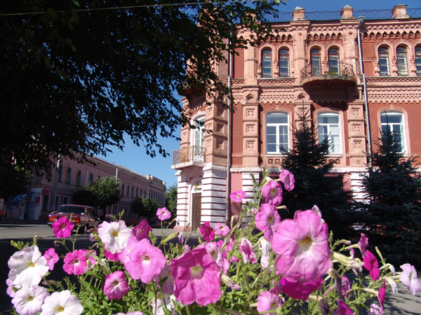

ПРИГЛАШЕНИЕ
на Всеукраинскую научно-практическую конференцию

«ИННОВАЦИОННОЕ РАЗВИТИЕ ЭКОНОМИКИ: ПРОБЛЕМЫ И ПЕРСПЕКТИВЫ»

29 сентября 2016 года
Требования к оформлению тезисов докладов:
оргкомитетом рассматриваются заявки и тезисы, полученные в электронном (на E-mail: kafedraetm@mail.ru) виде до 28 сентября 2016 года включительно. Присылать тезисы докладов (до 3 полных страниц) на одном из рабочих языков конференции без рисунков и графиков. Тезисы подавать в редакторе Microsoft Word на листе формата А4, без нумерации страниц, шрифтом Times New Roman 14 кегль через 1,5 интервала без уплотнения текста и переносов. Поля - 20 мм со всех сторон.
Оформление тезисов: фамилия и инициалы автора, ученая степень и ученое звание, название вуза (выравнивание по правому краю); название тезисов (выравнивание по центру, все буквы большие), текст тезисов доклада, список использованных источников.
Стоимость публикации составляет 150 гривен с учетом расходов на публикацию тезисов докладов, сертификата участника конференции и расходов на пересылку сборника автору.
Реквизиты внесения платежа: ПриватБанк, номер счета 29244825509100, МФО 305299, код ОКПО 14360570. Назначение платежа "Оргвзнос за участие в конференции", для зачисления на карту 5168 7572 7377 7278, Побережец Наталия Борисовна.
Почтовый адрес: 20300, ул. Садовая 2, Уманский государственный педагогический университет имени Павла Тычины, г. Умань, Черкасская область (кафедра маркетингу и управления бизнесом, каб. 309).
За дополнительной информацией обращайтесь к Побережец Наталии Борисовне за тел. 093 255 51 58 (оргкомитет).

E-mail: science.uspu@gmail.com
WEB-адреса: km.udpu.org.ua

ЗАЯВКА
на участие во Всеукраинской научно-практической конференции
«Инновационное развитие экономики: проблемы и перспективы»
Фамилия, имя, отчество участника: ____________________________________
Научная степень, ученое звание: ____________________________________
Название учебного заведения: ____________________________________
Название тезисов: ____________________________________
Направление работы конференции: ____________________________________
Почтовый адрес для направления сборника материалов конференции: ____________________________________Телефон: ____________________________________
E-mail: ____________________________________
Дата заполнения: ____________________________________
Подпись: ____________________________________

